Tribunal Regional do Trabalho da 9ª Região

Plano Estratégico Institucional
PEI TRT-PR 2021-2026
2ª Revisão Técnica – 2023
Indicadores e Metas para o ano de 2023

PEI TRT-PR 2021-2026

PEI TRT-PR 2021-2026
Coordenadoria de Estratégia, Projetos e Processos
Secretaria de Gestão Estratégica e Estatística – sge@trt9.jus.br
Tribunal Regional do Trabalho da 9ª Região – Curitiba/PR

1. Introdução
O presente documento apresenta o Plano Estratégico Institucional do TRT-PR para os próximos seis anos, ciclo 2021-2026.
A Gestão Estratégica do TRT-PR segue as diretrizes da Resolução CNJ 325/2020, tendo efeito de Política para o Tribunal.
A Metodologia de Gestão Estratégica do TRT-PR segue o Modelo de Gestão Estratégica da Justiça do Trabalho, Resolução CSJT 259/2020.
Para a construção do PEI 2021-2026, foram consideradas as orientações do CSJT denominadas Regras de Ouro para o Desdobramento da Estratégia 2021-2026, que podem ser consultadas no Plano Estratégico da Justiça do Trabalho 2021-2026.
Em relação à definição da identidade organizacional, seguindo a metodologia definida na Resolução CSJT 259/2020, a missão adotada pelo TRT-PR é definida pela Justiça do Trabalho e única para todos os Tribunais do Trabalho, enquanto a visão e os valores foram definidos por meio de processos participativos.

2. Identidade Organizacional
A identidade organizacional tem por finalidade traduzir o que se entende como ideal para conferir personalidade à instituição, representada nos conceitos de missão, visão e valores.

2.1. Missão
Realizar Justiça, no âmbito das relações de trabalho, contribuindo para a paz social e o fortalecimento da cidadania.

2.2. Visão
Ser reconhecido perante a sociedade como instrumento moderno e efetivo de justiça célere, pacificadora, independente e comprometida com a garantia dos direitos decorrentes das relações de trabalho.

2.3. Valores
Acessibilidade, agilidade, comprometimento, efetividade, eficiência, ética, imparcialidade, impessoalidade, inovação, respeito à diversidade, segurança jurídica, sustentabilidade, transformação digital, transparência, valorização das pessoas.

De forma gráfica e resumida, o mapa estratégico representa os desafios para que o TRT-PR mantenha o cumprimento de sua missão e que a visão de futuro para o período seja alcançada, sempre pautado pelos valores institucionais. O mapa estratégico representa também o desdobramento da missão, da visão e da estratégia em objetivos, que são agrupados nas perspectivas:
SOCIEDADE - resultados para os usuários dos serviços de justiça;
PROCESSOS INTERNOS - resultados das atividades finalísticas;
APRENDIZADO E CRESCIMENTO - condições de gestão.

3. Mapa Estratégico
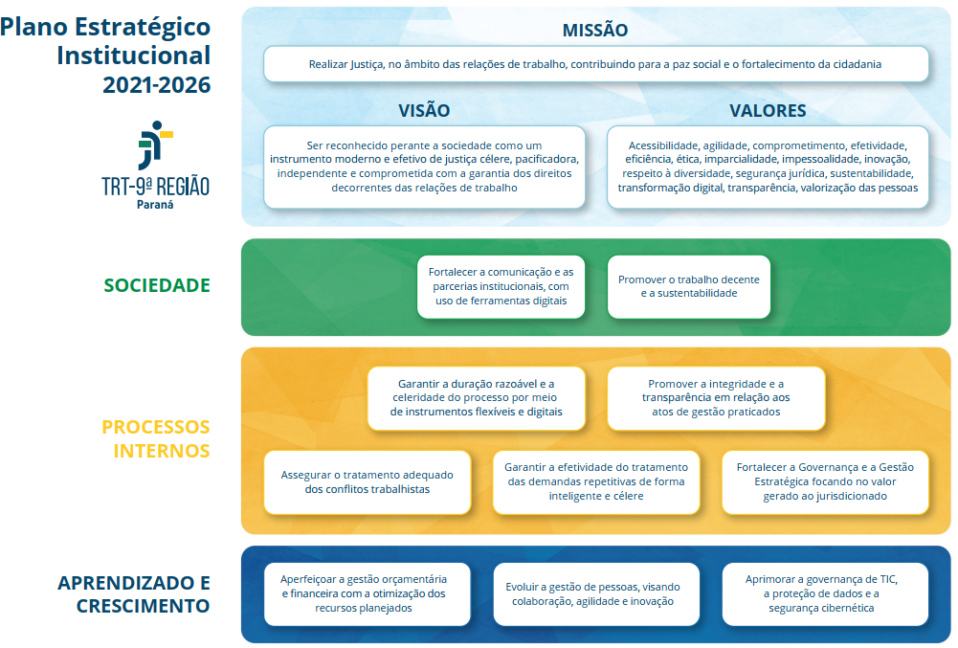

4. Objetivos Estratégicos, Indicadores e Metas
Os objetivos estratégicos são os desafios que o Tribunal terá de superar para concretizar sua missão e cumprir sua visão de futuro.
As partes interessadas (envolvidos/interessados) nos objetivos estratégicos deste plano estão definidas na Cadeia de Valor do TRT-PR, e compreendem: Sociedade, OAB, STF, STJ, CNJ, CSJT, TST, TRTs, TRT-PR, MPT, AGU e TCU.
A distribuição dos objetivos estratégicos ocorre nas três perspectivas: Sociedade, Processos Internos e Aprendizado e Crescimento.
Fazem parte do PEI TRT-PR 2021-2026 os indicadores e metas aprovados nos Encontros Nacionais do Poder Judiciário. Conforme previsto no Plano da Justiça do Trabalho 2021-2026, até o quarto ano de vigência do atual ciclo de gestão serão definidas metas de modo a cobrir todos os objetivos estabelecidos neste plano.
A linha de base dos indicadores e a periodicidade de aferição são definidas no Glossário dos Indicadores de Desempenho da Estratégia Nacional do Poder Judiciário 2021-2026 e demais glossários anuais disponibilizados pelo CNJ e CSJT quando realizadas as revisões anuais do Plano Estratégico do Poder Judiciário e Plano Estratégico da Justiça do Trabalho.

4.1. Perspectiva Sociedade
Objetivo Estratégico: Fortalecer a comunicação e as parcerias institucionais, com o uso de ferramentas digitais
Aperfeiçoar os processos de comunicação com foco no incentivo ao diálogo com a sociedade e instituições públicas e privadas, e na divulgação e disseminação das competências institucionais, estratégias e políticas públicas implantadas, e resultados operativos da jurisdição trabalhista para todos os atores do sistema de justiça e sociedade, para fortalecer a transparência e a imagem da Justiça do Trabalho e desenvolver parcerias voltadas ao cumprimento dos objetivos das políticas públicas.
Objetivo Estratégico: Promover o trabalho decente e a sustentabilidade
Promover ambientes de trabalho seguros e protegidos, a dignificação do trabalhador, a não discriminação de gêneros, raça e diversidade, o combate ao trabalho infantil, bem como a gestão e o uso sustentável, eficiente e eficaz dos recursos sociais, ambientais e econômicos, visando o alcance dos Objetivos de Desenvolvimento Sustentável - ODS da Organização das Nações Unidas – Agenda 2030.

4.2. Perspectiva Processos Internos
Objetivo Estratégico: Garantir a duração razoável e a celeridade do processo por meio de instrumentos flexíveis e digitais
Materializar a razoável duração do processo em todas as suas fases, garantindo-se a prestação jurisdicional efetiva e ágil, com segurança jurídica e procedimental na tramitação processual, buscando o aperfeiçoamento da qualidade, reduzindo-se o congestionamento de processos e elevando-se a eficiência na realização dos serviços judiciais e extrajudiciais.
Objetivo Estratégico: Promover a integridade e a transparência em relação aos atos de gestão praticados.
Promover mecanismos de integridade e transparência em relação aos atos de gestão praticados, garantindo-se, por meio da aplicação da Política de Governança vigente, alinhamento entre a estratégia corporativa e prioridades de gestão às despesas de maior impacto orçamentário e a boa e regular aplicação dos recursos públicos.
Objetivo Estratégico: Assegurar o tratamento adequado dos conflitos trabalhistas
Proporcionar o desenvolvimento da cultura da paz e fomentar o uso racional da Justiça, estimulando a aplicação de meios consensuais de solução de conflito, como a mediação e a conciliação, com vistas a consolidar a Política de Tratamento Adequada de Conflito de Interesses, prevista na Resolução CNJ nº 125/2010.
Objetivo Estratégico: Garantir a efetividade do tratamento das demandas repetitivas de forma inteligente e célere
Garantir estrutura, sistemas de informação, processos de trabalho padronizado, bem como pessoal qualificado para o tratamento e solução das demandas judiciais seriadas, visando alcançar maior segurança jurídica, economia processual e racionalidade administrativa na gestão judiciária.
Objetivo Estratégico: Fortalecer a Governança e a Gestão Estratégica focando no valor gerado ao jurisdicionado
Aprimorar as estruturas de governança e gestão estratégica, de modo a fomentar a gestão participativa e a desenvolver processos de trabalho inovadores, com suporte de sistemas digitais integrados de gestão de pessoal, de aquisições, de finanças, bem como os relacionados às atividades de compliance e gestão de riscos organizacional, que permitam a tramitação de processos e documentos e a prática de atos de gestão com maior rastreabilidade, segurança, confiabilidade, integridade, atualidade, celeridade, transparência e eficiência.

4.3. Perspectiva Aprendizado e Crescimento
Objetivo Estratégico: Aperfeiçoar a gestão orçamentária e financeira com a otimização dos recursos planejados
Assegurar a eficiência da gestão de custos vinculada à estratégia, por meio do funcionamento aperfeiçoado e universal de mecanismos de administração orçamentária e financeira, com dados íntegros sobre o planejamento e a qualidade da execução do orçamento.
Objetivo Estratégico: Evoluir a gestão de pessoas visando colaboração, agilidade e inovação
Desenvolver, regulamentar e aplicar estratégias eficientes de alocação de força de trabalho, bem como propiciar um ambiente de trabalho saudável, levando-se em consideração os aspectos físicos e psicossociais que envolvam a organização do trabalho, a gestão por competências, tendo como referencial a corresponsabilidade das lideranças, a gestão participativa e a autorresponsabilidade dos servidores e magistrados, os normativos dos órgãos de controle, as peculiaridades da jurisdição trabalhista, as competências exigíveis para o trabalho digital, como também as modalidades de trabalho presencial e à distância, além da inovação dos métodos de trabalho.
Objetivo Estratégico: Aprimorar a Governança de TIC, a proteção de dados e a segurança cibernética
Garantir o aprimoramento, a integridade e a disponibilidade dos sistemas de informação e dos bancos de dados mantidos pela Justiça do Trabalho, por meio de mecanismos de controle consistentes, bem como a modernização de ativos e tecnologias que visem à implementação de grandes bases de dados e aplicação de inteligência artificial para a melhoria dos processos de trabalho e da qualidade, da celeridade, da eficiência, da eficácia e da efetividade dos serviços prestados à sociedade.

5. Matriz de Alinhamento do PEI TRT-PR com a Estratégia Nacional do Poder Judiciário e com Plano Estratégico da Justiça do Trabalho (2ª Revisão Técnica 2023 – Indicadores e Metas 2023)
Perspectivas | Macrodesafios  CNJ | Objetivos Estratégicos  PE-JT | Objetivos Estratégicos  PEI TRT-PR | Indicadores  PE-JT e PEI TRT-PR | Metas  PE-JT e PEI TRT-PR | Responsáveis  TRT-PR
Sociedade | Fortalecimento da Relação Interinstitucional do Judiciário com a Sociedade | Fortalecer a comunicação e as parcerias institucionais | Fortalecer a comunicação e as parcerias institucionais, com o uso de ferramentas digitais | Pesquisa de imagem da JT | Meta a ser definida – próximos anos | A ser designado quando definida a meta
Sociedade | Garantia dos Direitos Fundamentais | Fortalecer a comunicação e as parcerias institucionais |  | Índice de satisfação | Meta a ser definida – próximos anos | A ser designado quando definida a meta
Sociedade | Promoção da Sustentabilidade | Promover o trabalho decente e a sustentabilidade | Promover o trabalho decente e a sustentabilidade | Índice de inovação | Meta Nacional 9: Estimular a Inovação no Poder Judiciário - Implantar, no ano de 2023, um projeto oriundo do laboratório de inovação, com avaliação de benefícios à sociedade e relacionado à Agenda 2030 | Laboratório de Inovação
 |  |  |  | Índice de combate ao trabalho infantil | Meta Nacional 11: Promover os Direitos da Criança e do Adolescente - Promover pelo menos uma ação visando o combate ao trabalho infantil | Programa de Combate ao Trabalho Infantil do TRT-PR (PCTIR)
Sociedade | Garantia dos Direitos Fundamentais | Promover o trabalho decente e a sustentabilidade | Promover o trabalho decente e a sustentabilidade | Índice de processos julgados sobre o trabalho decente | Meta a ser definida – próximos anos | A ser designado quando definida a meta
 |  |  |  | Índice de desempenho de sustentabilidade | Meta a ser definida – próximos anos | A ser designado quando definida a meta
Processos Internos | Agilidade e Produtividade na Prestação Jurisdicional | Garantir a duração razoável do processo | Garantir a duração razoável e a celeridade do processo por meio de instrumentos flexíveis e digitais | Índice de processos julgados | Meta Nacional 1: Julgar mais processos que os distribuídos - Julgar quantidade maior de processos de conhecimento do que os distribuídos no ano corrente, excluídos os suspensos e sobrestados no ano corrente | 1º Grau – Corregedoria  2º Grau – Presidência/Gestor de Metas
 |  |  |  | Índice de processos antigos julgados | Meta Nacional 2: Julgar processos mais antigos - Identificar e julgar até 31/12/2023 pelo menos 93% dos processos distribuídos até 31/12/2021 nos 1º e 2º graus | 1º Grau – Corregedoria  2º Grau – Presidência/Gestor de Metas
 |  |  |  | Taxa de congestionamento líquida, exceto execuções fiscais | Meta Nacional 5: Reduzir a taxa de congestionamento, exceto execuções fiscais - Reduzir em 0,5 ponto percentual a taxa de congestionamento líquida, exceto execuções fiscais, em relação a 2021. Cláusula de barreira na fase de conhecimento: 40% e Cláusula de barreira na fase de execução: 65% | 1º Grau – Corregedoria  2º Grau – Presidência/Gestor de Metas
 |  |  |  | Índice de Execução (IE) | Meta Institucional: Impulsionar processos à execução - Finalizar quantidade maior de execuções do que as iniciadas no ano corrente | Corregedoria
Processos Internos | Enfrentamento à Corrupção, à Improbidade Administrativa e aos Ilícitos Eleitorais | Promover a integridade e a transparência em relação aos atos de gestão praticados | Promover a integridade e a transparência em relação aos atos de gestão praticados | Índice de atendimento às deliberações e às recomendações decorrentes de auditoria | Meta a ser definida – próximos anos | A ser designado quando definida a meta
 |  |  |  | Índice de avaliação de riscos | Meta a ser definida – próximos anos | A ser designado quando definida a meta
Processos Internos | Prevenção de Litígios e Adoção de Soluções Consensuais para os Conflitos | Assegurar o tratamento adequado dos conflitos trabalhistas | Assegurar o tratamento adequado dos conflitos trabalhistas | Índice de conciliação | Meta Nacional 3: Estimular a conciliação: Aumentar o índice de conciliação em relação à média do biênio 2020/2021 em 1 ponto percentual. Cláusula de barreira de 40% | Corregedoria
Processos Internos | Consolidação dos Sistemas de Precedentes Obrigatórios | Garantir a efetividade do tratamento das demandas repetitivas | Garantir a efetividade do tratamento das demandas repetitivas de forma inteligente e célere | Tempo médio entre o trânsito em julgado do precedente e o trânsito em julgado do processo em que a tese deveria ser aplicada | Meta a ser definida – próximos anos | A ser designado quando definida a meta
 |  |  |  | Tempo médio entre a afetação e a sentença de mérito | Meta a ser definida – próximos anos | A ser designado quando definida a meta
Processos Internos | Aperfeiçoamento da Gestão Administrativa e da Governança Judiciária | Fortalecer a Governança e a Gestão Estratégica | Fortalecer a Governança e a Gestão Estratégica focando no valor gerado ao jurisdicionado | Índice de processos de trabalho críticos mapeados com identificação dos controles internos | Meta a ser definida – próximos anos | A ser designado quando definida a meta
 |  |  |  | Índice de classificação documental no Processo Judicial Eletrônico | Meta a ser definida – próximos anos | A ser designado quando definida a meta
Aprendizado e Crescimento | Aperfeiçoamento da Gestão Orçamentária e Financeira | Aperfeiçoar a gestão orçamentária e financeira | Aperfeiçoar a gestão orçamentária e financeira com a otimização dos recursos planejados | Índice de cumprimento da Emenda Constitucional nº 95/2016 | Meta a ser definida – próximos anos | A ser designado quando definida a meta
 |  |  |  | Índice de execução das dotações para despesas discricionárias | Meta a ser definida – próximos anos | A ser designado quando definida a meta
Aprendizado e Crescimento | Aperfeiçoamento da Gestão de Pessoas | Incrementar modelo de gestão de pessoas em âmbito nacional | Evoluir a gestão de pessoas visando colaboração, agilidade e inovação | Índice de promoção da saúde de magistrados e servidores | Meta Específica da Justiça do Trabalho: Promover a Saúde de Magistrados e Servidores - Realizar exames periódicos de saúde em 15% dos magistrados e 15% dos servidores e promover pelo menos 3 ações com vistas a reduzir a incidência de casos de uma das cinco doenças mais frequentes constatadas nos exames periódicos de saúde ou de uma das cinco maiores causas de absenteísmos do ano anterior | Secretaria de Gestão de Pessoas
 |  |  |  | Índice de aderência à norma que padroniza a estrutura da JT de 1º e 2º graus | Meta a ser definida – próximos anos | A ser designado quando definida a meta
Aprendizado e Crescimento | Fortalecimento da Estratégia Nacional de TIC e de Proteção de Dados | Aprimorar a Governança de TIC e a proteção de dados | Aprimorar a Governança de TIC, a proteção de dados e a segurança cibernética | Índice de conformidade da integridade e segurança dos sistemas e das bases de dados | Meta a ser definida – próximos anos | A ser designado quando definida a meta
 |  |  |  | Índice de satisfação com os sistemas de TIC | Meta a ser definida – próximos anos | A ser designado quando definida a meta

